PIATTI GRECI
Per prima cosa ognuno ha scelto un suo disegno e l’ha riprodotto con la carta carbone (residuato di una scuola che fu!) al centro del piattino. Con la matita abbiamo disegnato la circonferenza interna del piatto e ritagliato il pezzo di carta carbone messa al centro del piatto.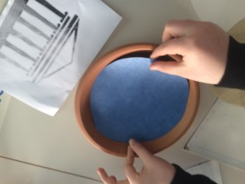
Abbiamo poi fissato la carta carbone al piatto con il nastro di carta e anche il disegno scelto, poi ripassato con la biro i contorni del disegno

